**Smlouva o nájmu pozemku**

uzavřená v souladu se zák.č. 89/2012 Sb., občanský zákoník, ve znění pozdějších předpisů

Smluvní strany:

Alza.cz a.s.

se sídlem: Praha 7 - Holešovice, Jankovcova 1522/53, PSČ 170 00

IČ: 270 82 440

DIČ: CZ27082440

zapsaná v obchodním rejstříku vedeném Městským soudem v Praze, sp. zn. B 8573

jíž zastupuje: Mgr. Peter Šupák**, ředitel expanze, na základě pověření**

(dále jen „Alza“)

a

**Nemocnice ve Frýdku-Místku, příspěvková organizace**

se sídlem: El. Krásnohorské 321, 73801 Frýdek-Místek - Frýdek

IČ: 00534188

DIČ: CZ00534188

vedená u Krajského soudu v Ostravě, spis.zn. Pr 938

jíž zastupuje: Ing. Tomáš Stejskal, MBA, LLA, ředitel

(dále jen „Partner“)

dnešního dne, měsíce a roku uzavřely smluvní strany tuto smlouvu o nájmu prostoru (dále jen „Smlouva“)

a to takto:

1. **PŘEDMĚT SMLOUVY**

Předmětem Smlouvy je úprava podmínek vztahu mezi smluvními stranami, za nichž Partner umožní Alze umístění a provozování AlzaBoxu, tj. samoobslužné schránky pro vyzvednutí/vrácení/odeslání zboží, u budovy bez č. pop. v ul. Elišky Krásnohorské 321, 738 01 Frýdek-Místek, na pozemku parc. č. 650/48 v kat.území Frýdek, zapsaný na LV č. 319, vedeném u kat. úřadu pro Moravskoslezský kraj, Katastrální pracoviště Frýdek-Místek, o výměře 496 m2, vlastník pozemku Moravskoslezský kraj, 28. října 2771/117, Moravská Ostrava, 70200 Ostrava, přičemž předmětná část pozemku je zakreslena v Příloze č. 1 Smlouvy (dále jen „**Lokalita**“). Pronajímatel přenechává nájemci k užívání část tohoto pozemku o výměře 4 m2. Partner prohlašuje, že je oprávněný předmětnou část pozemku pronajmout na základě práva hospodaření se svěřeným nemovitým majetkem.

* 1. Smluvní strany se zavazují si poskytovat veškerou nezbytnou součinnost pro řádné a včasné plnění povinností vyplývajících z této Smlouvy.

1. **PRÁVA A POVINNOSTI SMLUVNÍCH STRAN**
   1. Partner se zavazuje:
      1. přenechat Lokalitu Alze tak, aby ji mohla užívat ke své podnikatelské činnosti, tj. pro instalaci a provozování AlzaBoxu a antény, a zavážení zboží do AlzaBoxu, a to od 15. 10. 2023
      2. udržovat Lokalitu v takovém stavu, aby mohla sloužit tomu užívání, pro které byla poskytnuta,
      3. zajistit přístup Alze, zásobování a jejím zákazníkům k AlzaBoxu v Lokalitě 24h 7 dní v týdnu;
      4. umožnit Alze monitorování pohybu jednotlivých osob u AlzaBoxu v Lokalitě prostřednictvím Alzou instalovaného a provozovaného kamerového systému, který je součástí AlzaBoxu s povinným oznámením ohledně instalovaného kamerového systému na samotném AlzaBoxu
      5. zajistit přívod a dodávku elektrického proudu k AlzaBoxu v Lokalitě a vybudovat elektrickou přípojku dle Přílohy č.3 k napájení AlzaBoxu. V případě, že dojde k výpadku elektrického proudu týkajícího se AlzaBoxu v Lokalitě, zajistit nápravu tohoto stavu,
      6. umožnit konstrukčně ukotvit Alzabox proti pádu do země v Lokalitě, do připraveného betonového základu dle přílohy č.3
   2. Alza se zavazuje:
      1. že bude při užívání Lokality dodržovat platné požární, bezpečnostní, hygienické a pracovně-právní předpisy včetně provozního řádu Lokality;
      2. že po skončení účinnosti této Smlouvy odstraní AlzaBox a uvede dotčenou část Lokality do původního stavu a v případě, že tak neučiní, je oprávněn toto na náklady Alzy provést Partner.
      3. V případě nutnosti provádění oprav či údržby nemovitostí přímo sousedících s místem, kde je AlzaBox instalován, je Alza povina AlzaBox na vlastní náklady přesunout tak, aby mohly být práce provedeny. Partner je povinen písemně oznámit Alze nejméně dva měsíce předem, že požaduje AlzaBox z důvodu opravy nemovitosti přemístit a jasně specifikovat na jakou dobu;
      4. Alza má právo označit povrch AlzaBoxu ve smyslu Přílohy č. 2 této Smlouvy, s čímž Partner souhlasí;
      5. V rámci instalovaného kamerového systému zajistit dodržování ochrany osobních údajů a dále je povinna dodržovat pokyny či příkazy Partnera související s umístěním kamerového systému v Lokalitě.
2. **úplata ZA UMÍSTĚNÍ A DODÁVKU ELEKTRICKÉ ENERGIE**
   1. Smluvní strany se dohodly, že za nájem Lokality pro umístění AlzaBoxu bude Alza Partnerovi hradit měsíční nájemné ve výši 1.500,- Kč + DPH.
      1. Alza se zavazuje hradit Partnerovi za dodávku elektrické energie měsíčně zálohu ve výši 500,- Kč +DPH. Vyúčtování záloh za služby je Partner povinen povést jednou ročně dle skutečné spotřeby, kterou Partner poskytne Alze s tím, že případné přeplatky či nedoplatky těchto služeb budou mezi stranami vyrovnány do 30 dnů ode dne obdržení vyúčtování a to na základě faktury/dobropisu vystaveném Partnerem Alze.
      2. V případě prodlení se sjednanými platbami se Alza.cz a.s zavazuje uhradit smluvní pokutu ve výši 0,01 % z dlužné částky za každý den prodlení. V případě prodlení plateb za období delší než 3 měsíce může Partner odstoupit od smlouvy. Tím není dotčeno právo pronajímatele požadovat náhradu způsobené škody.
   2. Úplata nájemného a sazeb za elektřinu bude provedena na základě daňového dokladu – platebního kalendáře vystaveného Partnerem a zaslaného výhradně elektronicky ve formátu PDF na e-mail [podatelna@alza.cz](mailto:podatelna@alza.cz) ve znění 1 e-mail = 1 daňový doklad (přílohy k daňovému dokladu pak nejsou omezeny počtem a formátem). Úplata bude provedena převodem na bankovní účet Partnera, který bude uvedený na daňovém dokladu a který musí mít Partner zveřejněný v Registru plátců DPH. V opačném případě bude platba provedena nejdříve po zveřejnění bankovního účtu.
   3. Splatnost první splátky z platebního kalendáře je 30 dní ode dne doručení správně vystaveného dokladu.
   4. Nájemné a poplatek za dodávku el. energie se hradí od 1. dne měsíce, ve kterém byl Alzabox instalován.
3. PLATNOST A ÚČINNOST SMLOUVY
   1. Tato Smlouva nabývá platnosti dnem jejího podpisu oběma smluvními stranami. Účinnosti nabude dnem instalace Alzaboxu, ne však dříve, než zveřejněním v registru smluv dle zákona č. 340/2015 Sb. Zákona o registru smluv. Zveřejnění smlouvy zajistí partner.
   2. Tato Smlouva se uzavírá na dobu 1 rok.
   3. Smluvní strany mohou tuto Smlouvu ukončit dohodou či formou výpovědi se šestiměsíční výpovědní dobou, která počíná běžet prvním dnem měsíce následujícího po doručení výpovědi druhé smluvní straně.
4. ZÁVĚREČNÁ USTANOVENÍ
   1. Tato Smlouva včetně příloh představuje úplnou dohodu smluvních stran o předmětu této Smlouvy a zároveň tak ruší veškerá ostatní předchozí ujednání o předmětu Smlouvy, ať už byly učiněny ústně či písemně. Tuto Smlouvu je možné měnit pouze písemnou dohodou smluvních stran ve formě dodatků Smlouvy. Nedílnou součástí této Smlouvy jsou její přílohy:
      1. Příloha č. 1 - Specifikace Lokality;
      2. Příloha č. 2 - Specifikace a Vizualizace označení AlzaBoxu
      3. Příloha č. 3 - Specifikace ukotvení Alzaboxu a přípravy elektra
      4. Příloha č. 4 – Platební kalendář – vzor
      5. Příloha č. 5 - Plná moc Mgr. Petera Šupáka
   2. Práva a povinnosti smluvních stran touto Smlouvou výslovně neupravené se řídí občanským zákoníkem.
   3. Smluvní strany se dohodly, že případné spory vyplývající z této Smlouvy budou řešeny prostřednictvím obecně příslušného soudu.
   4. Tato Smlouva byla vyhotovena a smluvními stranami podepsána ve dvou (2) stejnopisech s platností originálu, z nichž Alza obdrží jeden (1) výtisk a Partner jeden (1) výtisk.
   5. Smlouva je vyhotovena v českém jazyce, přičemž obě smluvní strany prohlašují a stvrzují svým podpisem níže, že obsahu Smlouvy rozumějí, že tato Smlouva byla sepsána podle jejich pravé, skutečné a svobodné vůle, dobrých mravů, nikoliv v tísni, či za nápadně nevýhodných podmínek.

V Praze, dne __. __. 2023 Ve Frýdku-Místku, dne __. __. 2023

................................................................ ……………………………………..

**Mgr. Peter Šupák Ing. Tomáš Stejskal, MBA, LLA**

Alza.cz a.s Nemocnice ve Frýdku-Místku, p.o.

**Příloha č. 1** - Specifikace Lokality

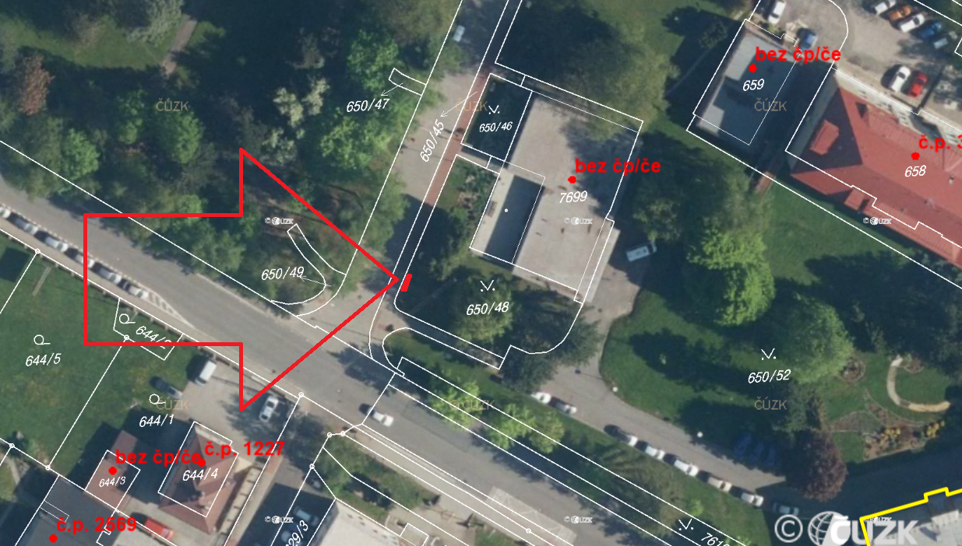

Foto vizualizace:

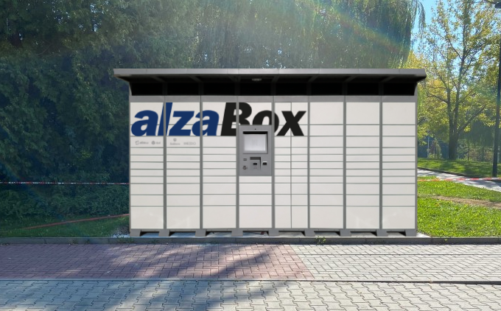

**Příloha č. 2** - Vizualizace, specifikace označení AlzaBoxu a souhlas Partnera s umístěním reklamy na AlzaBoxu

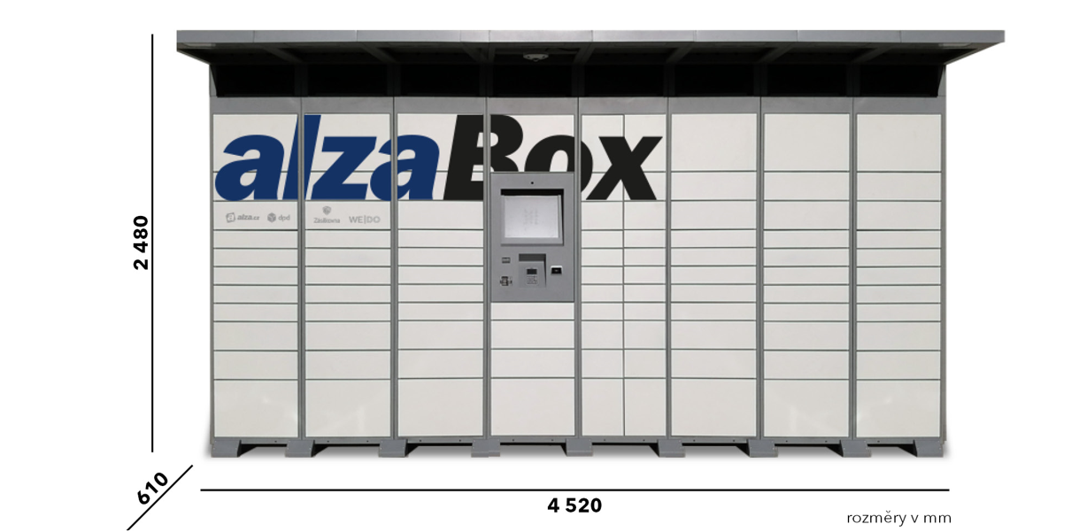

Partner tímto výslovně souhlasí s tím, aby AlzaBox Alzy nesl reklamní sdělení.

**Příloha č.3** – Specifikace ukotvení Alzaboxu a přípravy elektra

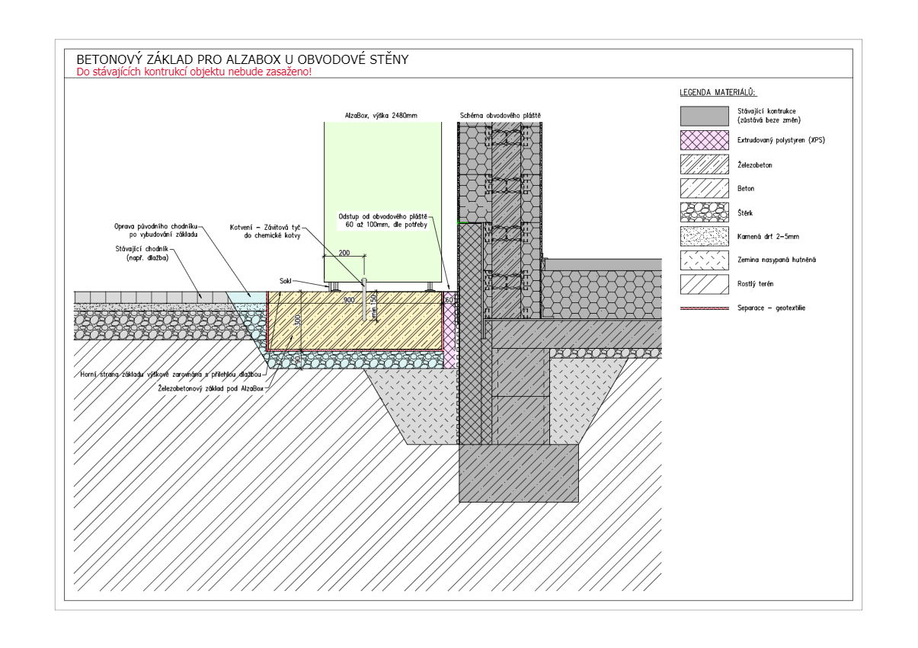

Elektrická příprava:

-             1× CYKY 3×2,5 mm2

- 1× CY 4 mm2

-            1× 16mm husí krk - v případě zemního vedení

-             jištění 16 A s proudovou ochranou 30 mA, jistič B16

-             umístění zezadu zhruba na střed AlzaBoxu

-             délka kabelu ven 2,5m (jako rezerva)

- podružný elektroměr

**Příloha č. 4** – Vzor platebního kalendáře (do smlouvy nevyplňovat)

**PLATEBNÍ KALENDÁŘ**

**Daňový doklad číslo … na období …..**

Splátkový kalendář k nájemní/podnájemní smlouvě č.: **……**

lokalita (město a ulice): ……………………….

**Pronajímatel / Dodavatel**

………………

se sídlem: ………………………………………

IČO: ……………

DIČ: ……………

plátce DPH: ANO/NE

číslo bankovního spojení: ……………….

kontakt ve věci fakturace: ………………..

**Nájemce / Odběratel**

**Alza.cz a.s.**

se sídlem Jankovcova 53, 170 00 Praha 7 – Holešovice

zapsaná v obchodním rejstříku vedeném u Městského soudu v Praze, oddíl B, vložka 8573

IČ: 27082440

DIČ: CZ27082440

|  |  |  |  |  |  |  |  |
| --- | --- | --- | --- | --- | --- | --- | --- |
| **OBDOBÍ** | **ÚČEL** | **DUZP \*** | **DATUM SPLATNOSTI \*\*** | **ZÁKLAD DPH** | **SAZBA DPH** | **VÝŠE DPH** | **K ÚHRADĚ**  **CELKEM** |
| Leden 2023 | nájemné/energie | _._.2023 | _._.2023 | *(nájem+ele+přípojka)……Kč* | 21 % | *……Kč* | *…….Kč* |
| Únor 2023 | nájemné/energie | _._.2023 | _._.2023 |  | 21% |  |  |
| Březen 2023 | nájemné/energie | _._.2023 | _._.2023 |  | 21% |  |  |
| Duben 2023 | nájemné/energie | _._.2023 | _._.2023 |  | 21% |  |  |
| Květen 2023 | nájemné/energie | _._.2023 | _._.2023 |  | 21% |  |  |
| Červen 2023 | nájemné/energie | _._.2023 | _._.2023 |  | 21% |  |  |
| Červenec 2023 | nájemné/energie | _._.2023 | _._.2023 |  | 21% |  |  |
| Srpen 2023 | nájemné/energie | _._.2023 | _._.2023 |  | 21% |  |  |
| Září 2023 | nájemné/energie | _._.2023 | _._.2023 |  | 21% |  |  |
| Říjen 2023 | nájemné/energie | _._.2023 | _._.2023 |  | 21% |  |  |
| Listopad 2023 | nájemné/energie | _._.2023 | _._.2023 |  | 21% |  |  |
| Prosinec 2023 | nájemné/energie | _._.2023 | _._.2023 |  | 21% |  |  |

Vystaveno v ………… dne ……….

……………………..

podpis a razítko

\**DUZP – poslední datum v daném měsíci, pokud nechce Vaše účetní jinak*

\*\**splatnost pro 1.měsíc 30dní, pro další měsíce 14dní*

**Příloha č. 5** - Plná moc Mgr. Petera Šupáka

